新工科产业学院实验报告
成 绩：
指导老师(签名)：
课程名称：Python程序设计基础
实验项目名称：天气查询小程序

班级： 姓名： 学号：

- 项目背景和意义：
随着信息技术的发展，人们对于天气信息的需求日益增加。传统的天气预报方式已经不能满足现代人的需求，特别是在移动互联网时代，用户希望随时随地能够获取准确、及时的天气信息。本项目旨在开发一个基于Python的天气查询系统，通过爬取中国气象局的数据，为用户提供便捷的天气查询服务

提高用户体验：用户可以通过简单的图形界面快速查询天气信息，包括当前温度、天气状况、未来几天的天气预测等。
数据准确性：项目使用官方气象数据源，确保提供的天气信息准确可靠。
便携性：用户可以在任何有网络连接的地方使用该系统，无需安装复杂的软件。
历史记录：系统支持历史查询记录，方便用户查看过去的查询记录。
- 系统整体功能设计框图
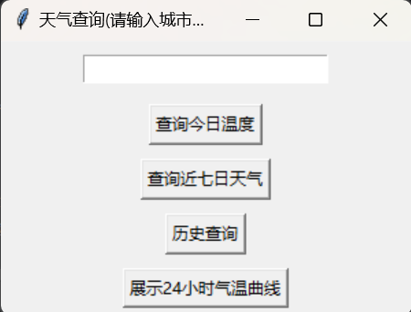
代码：
功能模块
天气查询模块
历史记录模块
数据可视化模块
用户界面模块

数据源
中国气象局API
城市代码文件
历史查询记录文件

- 系统各功能模块界面设计及流程图
1. 主窗口设计
输入框：用户输入城市名称。
按钮：
查询今日天气
查询近七日天气
历史查询
展示24小时气温曲线
2. 功能模块界面设计
（1）天气查询模块
查询今日天气：
输入城市名称
发送请求获取当前天气信息
显示当前温度、天气状况、最高温度、最低温度

（2）历史记录模块
显示历史查询：
打开新窗口
列表显示历史查询记录（城市名称、查询时间）

（3）数据可视化模块
展示24小时气温曲线：
输入城市名称
获取24小时内每3小时的温度数据
绘制折线图

3.流程图
（1）查询今日天气流程图
用户输入城市名称
检查城市代码文件
发送请求获取数据
解析数据并显示当前天气信息
记录查询历史
（2）查询近七日天气流程图
用户输入城市名称
检查城市代码文件
发送请求获取数据
解析数据并显示七天天气信息
记录查询历史
（3）展示24小时气温曲线流程图、
用户输入城市名称
检查城市代码文件
发送请求获取数据
解析数据并绘制24小时气温曲线
记录查询历史
- 系统实现过程中遇到的问题及解决办法
（1）问题：解析HTML数据时出现乱码。
解决办法：设置请求的编码为 utf-8。
（2）问题：历史查询记录文件格式不正确。
解决办法：使用 json 模块读写文件，确保数据格式正确。

- 项目心得
技术提升：通过该项目，我熟悉了Python的网络请求、数据解析、GUI开发等技术，提升了综合编程能力。
用户体验：在设计用户界面时，注重简洁性和易用性，使用户能够快速获取所需信息。
问题解决：遇到问题时，通过查阅文档、搜索资料等方式找到了解决方案，增强了问题解决能力。
- 对课程的意见和建议
无

